ΠΑΡΟΥΣΙΑΣΗ ΑΣΥΡΜΑΤΟΥ ΣΥΣΤΗΜΑΤΟΣ ΑΣΦΑΛΕΙΑΣ
ΓΙΑ ΦΩΤΟΒΟΛΤΑΙΚΑ ΚΑΙ ΑΙΟΛΙΚΑ ΠΑΡΚΑ
Η ασφάλεια των φωτοβολταικών πάρκων αποτελεί ένα κρίσιμο θέμα που απασχολεί ιδιαίτερα κατασκευαστές και επενδυτές στον τομέα της ενέργειας. Και αυτό είναι προφανές αφού ο ακριβός εξοπλισμός παραγωγής (μετατροπείς – πλαίσια) βρίσκεται εκτεθειμένος στο ύπαιθρο και συνήθως σε περιοχές που είναι απομακρυσμένες από τον αστικό ή περιαστικό ιστό.
Οι λύσεις που μέχρι σήμερα έχουν εφαρμοστεί απέχουν σημαντικά από το να θεωρούνται ασφαλείς και αξιόπιστες. Είναι άμεσα εξαρτημένες από παράγοντες όπως η απρόσκοπτη τροφοδοσία ηλεκτρικού ρεύματος, η οποία επηρεάζει άμεσα την σωστή λειτουργία του τηλεπικοινωνιακού εξοπλισμού.
Επιπλέον διάφορες συσκευές όπως blockers και jammers μπορούν να επιφέρουν μπλοκάρισμα στην επικοινωνία τους και να τα θέσουν εκτός λειτουργίας.
Τα κλασικά συστήματα ασφαλείας τίθενται σε λειτουργία μόνο και εφόσον ολοκληρωθεί το έργο και υλοποιηθούν οι επικοινωνιακές υποδομές, καθιστώντας το διάστημα της κατασκευής τους, μία δύσκολη σε θέματα ασφάλειας περίοδο.
Επιπλέον τα σημεία κάλυψης περιορίζονται σημαντικά στις νοητές ευθείες που καθορίζονται μεταξύ των υπερύθρων δεσμών που συνήθως επιλέγονται ως λύση, καθώς είναι άμεσα αντιληπτά από κάθε επίδοξο εισβολέα. Αντίστοιχα μεγάλες είναι οι καθυστερήσεις στην αποκατάσταση των βλαβών καθώς απαιτούν εξειδικευμένους τεχνικούς από την εγκαταστάτρια εταιρεία, κάτι που συνήθως αποτυπώνεται σε καθυστέρηση αρκετών ημερών.
Η καλύτερη λύση τόσο τεχνικά όσο και οικονομικά σήμερα επιτυγχάνεται με την χρήση των συνδυαστικών ανιχνευτών με κάμερα. Η επιλογή αυτή προσφέρει απόλυτη ατροσία στις μεταβολές της ηλεκτρικής τάσης και στα κεραυνικά – ηλεκτρικά κρουστικά πλήγματα τα οποία εύκολα μπορούν να καταστήσουν ένα σύστημα ασφαλείας ανενεργό. Η τοποθέτηση του συστήματος ΔΕΝ απαιτεί σε κανένα σημείο καλωδιώσεις καθώς η όλη εφαρμογή του υποστηρίζεται με μπαταρίες (κοινού αλκαλικού τύπου, και λιθίου) με διάρκεια ζωής έως 2 χρόνια.
Η εφαρμογή χρησιμοποιεί νέου τύπου antijammer καθιστώντας την επικοινωνία του συστήματος ξασφαλισμένη.
Η εμπειρία εφαρμογής του συστήματος σε Ελληνικές συνθήκες επιβεβαιώνει με τον καλύτερο τρόπο την επιλογή, έχοντας επιδείξει άριστη συμπεριφορά σε πραγματικές καταστάσεις και καθιστώντας την πρότασή μας εξαιρετικά συμφέρουσα αλλά προπάντων αποτελεσματική.
Επιπλέον είναι η μοναδική εφαρμογή που μπορεί να προστατεύσει το φωτοβολταικό ή αιολικό πάρκο από το πρώτο στάδιο της κατασκευής του καθώς δεν απαιτεί γραμμή τροφοδοσίας ρεύματος ή τηλεφωνική σύνδεση.
Τα πλεονεκτήματα περιγράφονται συνοπτικά στην επόμενη σελίδα.

Αυτά είναι:

- Μηδενικό κόστος καλωδιώσεων.
Απουσία κρυφών δαπανών και καθυστερήσεων
- Εγκατάσταση από την πρώτη ημέρα των εργασιών.
Κάλυψη χωρίς επιπλέον κόστη για φύλαξη
- Μηδενικός επηρεασμός από κεραυνούς η διακυμάνσεις της ηλεκτρικής τροφοδοσίας .
Αξιοπιστία κάτω από όλες τις συνθήκες και επιβεβαιωμένη μεγάλη διάρκεια ζωής του εξοπλισμού
- Εύκολη εγκατάσταση ακόμα και από τους κατασκευαστές του έργου.
Δυνατότητα απλής εφαρμογή του σχεδίου από τους ηλεκτρολόγους. Συμφέρουσα
και άμεσα εφαρμόσιμη λύση
- Ελάχιστος αριθμός τμημάτων. Εύκολη διατήρηση στοκ χωρίς περίπλοκες ασυμβατότητες.
Μόνιμη παρακαταθήκη συνολικά 5 κωδικών. Απλή και κατανοητή τιμολόγηση
- Άμεση επέκταση χωρίς επιπλέον κοστολόγια για εργασία ή καλωδιώσεις.
Ο επενδυτής μπορεί να βελτιώσει κάθε στιγμή το επίπεδο ασφάλειας.
Ο κατασκευαστής έχει εξασφαλίσει τις καταλληλότερες προϋποθέσεις.
- Αναφορά με video από κάθε σημείο ανίχνευσης. Απουσία κάθε έννοιας ψευδούς συναγερμού.
Μηδενική όχληση του επενδυτή ή του κατασκευαστή.
- Αποκεντρωμένη διάταξη: Η βλάβη μίας συσκευής δεν επηρεάζει το σύνολο της εφαρμογής.
Αξιοπιστία, εύκολη αντικατάσταση και υψηλή επιβιωσημότητα του συστήματος σε ποσοστό 99%
- Λύση συνολικά ομοιογενής από έναν αξιόπιστο κατασκευαστή.
Η RSI Video Technologies διαθέτει εμπειρία 25 ετών στην ασύρματη μετάδοση
Όλα τα τμήματα του συστήματος λειτουργούν μεταξύ τους άψογα χωρίς μετατροπές καθώς έχουν σχεδιαστεί ως μία οντότητα
- Σύγχρονο κέντρο λήψης συναγερμών πάντα με οπτική επιβεβαίωση.
Υπηρεσίες και αξιοπιστία με την υποστήριξη της κορυφαίας Ολλανδικής ASBsecurity δημιουργό της πλατφόρμας Security Control Software

Στις επόμενες σελίδες σας παρουσιάζουμε φωτογραφίες από ένα έργο στην Πελοπόννησο. Η κάθε φωτογραφία λήφθηκε από την κάμερα (σύνολο 18). Κατά το συμβάν παραβίασης η κάθε κάμερα λαμβάνει βίντεο 10δευτερολέπτων και το αποστέλλει στο κέντρο λήψης σημάτων.

ΩΤΟΓΡΑΦΙΕΣ ΑΠΟ ΤΟ ΣΥΣΤΗΜΑ ΑΣΦΑΛΕΙΑΣ ΤΟΥ ΦΩΤΟΒΟΛΤΑΪΚΟΥ ΠΑΡΚΟΥ. ΣΥΝΟΛΟ 18 ΑΝΙΧΝΕΥΤΕΣ

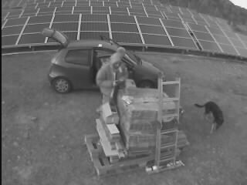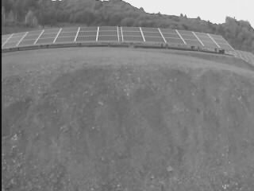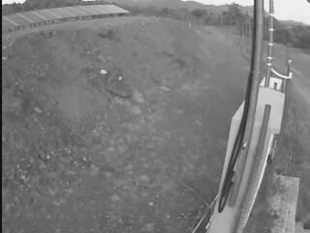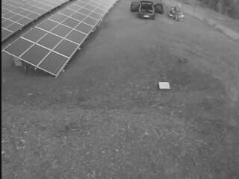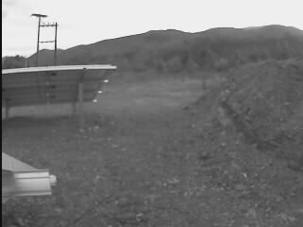

ΦΩΤΟΓΡΑΦΙΕΣ ΑΠΟ ΤΟ ΣΥΣΤΗΜΑ ΑΣΦΑΛΕΙΑΣ ΤΟΥ ΦΩΤΟΒΟΛΤΑΪΚΟΥ ΠΑΡΚΟΥ. ΣΥΝΟΛΟ 18 ΑΝΙΧΝΕΥΤΕΣ

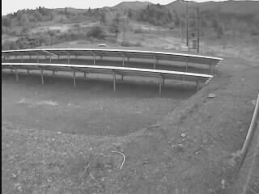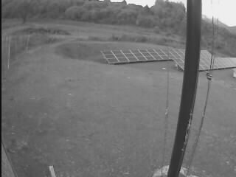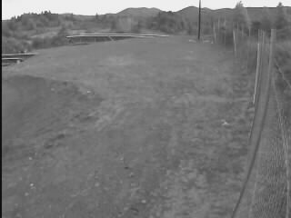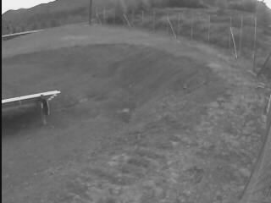

ΦΩΤΟΓΡΑΦΙΕΣ ΑΠΟ ΤΟ ΣΥΣΤΗΜΑ ΑΣΦΑΛΕΙΑΣ ΤΟΥ ΦΩΤΟΒΟΛΤΑΪΚΟΥ ΠΑΡΚΟΥ. ΣΥΝΟΛΟ 18 ΑΝΙΧΝΕΥΤΕΣ

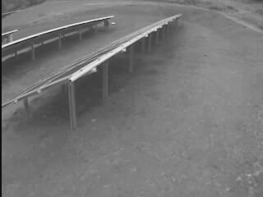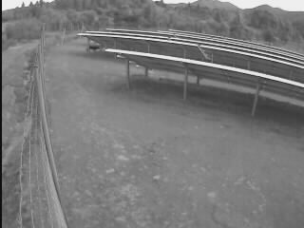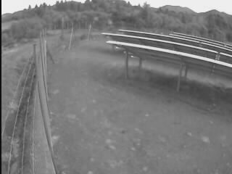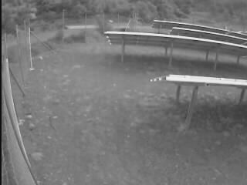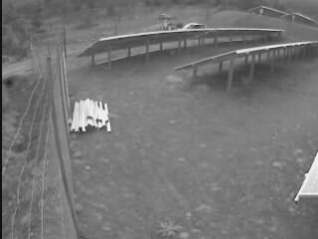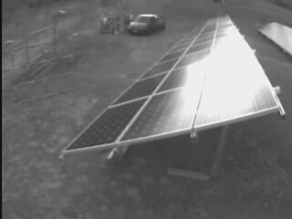

Το σύστημα ασφαλείας της Nevelus μπορεί να συνεργαστεί με το φωτισμό του έργου επιτρέποντας καλύτερη λήψη ακόμα και την νύχτα.
Ο κάθε ανιχνευτής μπορεί να φωτίσει έως 12 μέτρα χωρίς επιπλέον υποστηρικτικό φωτισμό. Το πλήθος των ανιχνευτών μπορεί να μεταβληθεί ανάλογα το μέγεθος και τον τύπο του πάρκου. Δεν έχει σημασία εάν το πάνελ είναι σταθερού ή κινητού τύπου.
Η κεντρική μονάδα μπορεί να υποστηριχτεί με μεγαλύτερη κεραία εάν στην περιοχή δεν υπάρχει καλό δίκτυο κινητής τηλεφωνίας.
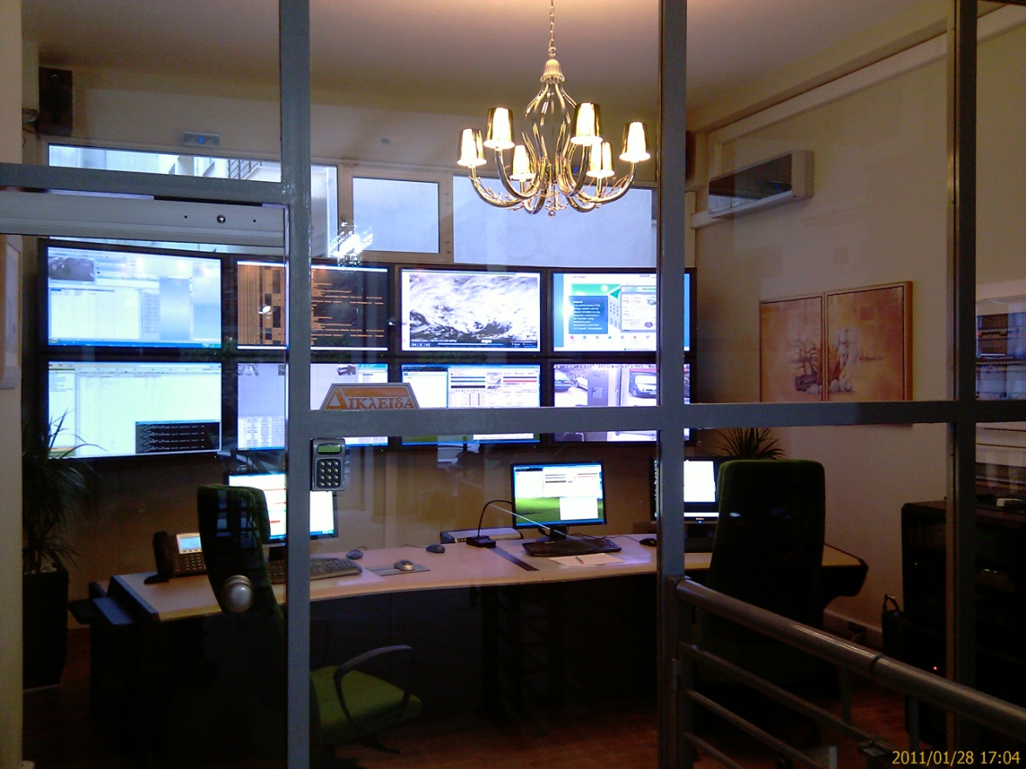
Όλα τα σήματα καταλήγουν στον κεντρικό σταθμό όπου εκεί αναλύονται και αξιολογούνται από τους χειριστές.
Όλοι εμείς στην ErgoAlarm εργαζόμαστε εντατικά για την καλύτερη ασφάλεια. Και τα αποτελέσματα είναι καλά αφού μπορούμε και προσφέρουμε λύσεις που απαντάνε στις πραγματικές ανάγκες ασφαλείας. Γνωρίστε μας καλύτερα και απολαύστε έναν νέο τρόπο ασφάλειας, απαλλαγμένο από τα προβλήματα και τις αδυναμίες των παλαιού τύπου συστημάτων συναγερμού και εικόνας.

